**烧录程序**

1. 打开tftpd32.exe程序

设置你要烧入程序的目录，server interfaces 的地址和下面ipv4的地址一样自动匹配（ipv4设置成功后）

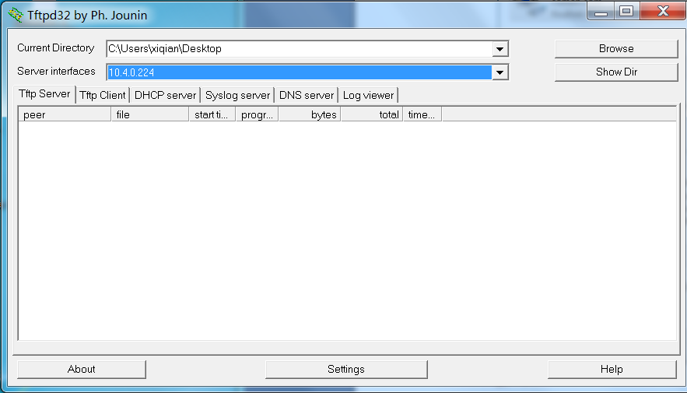

1. 打开网络中心

设置ipv4的ip地址 如图

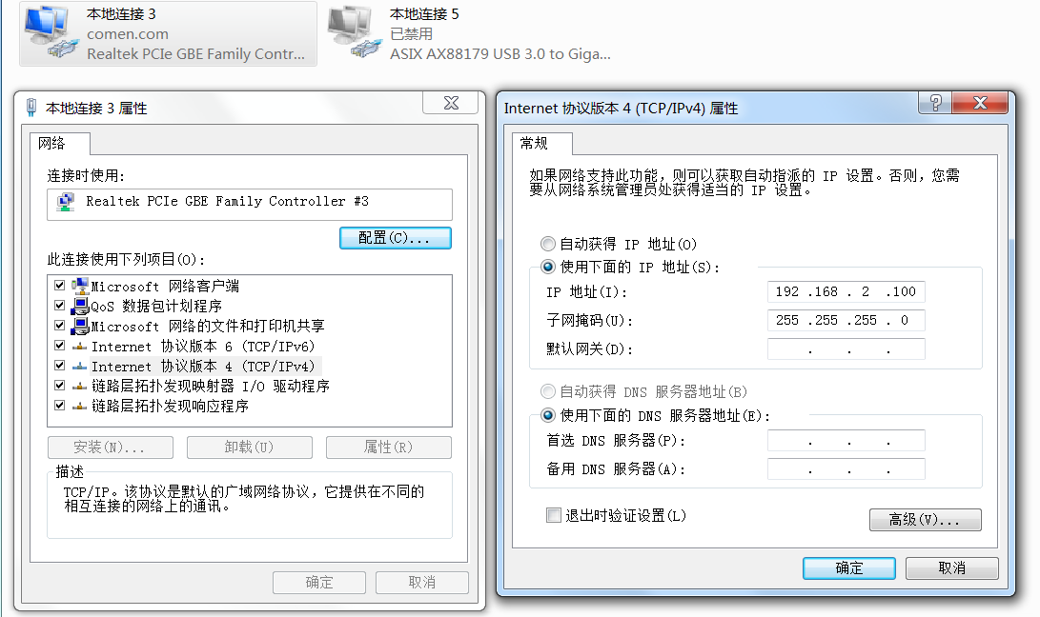

1. 打开secureCRT

进入下面的界面（一直按enter 或者输入reboot） 如图：

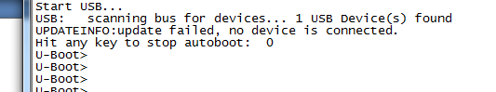

输入命令 print，界面如下：查看serverip和ipaddr，然后对他们两个进行设置

输入命令：setenv serverip 192.168.2.100（和ipv4相同）

setenv ipaddr 192.168.2.217（和仪器的ip相同）

输入saveenv对其保存

然后ping 192.168.2.100 是否可以ping通。

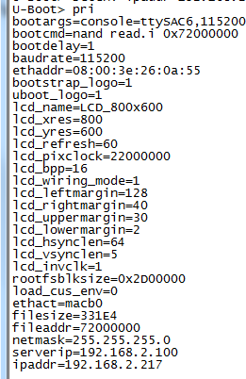

然后按Shift+？会弹出命令

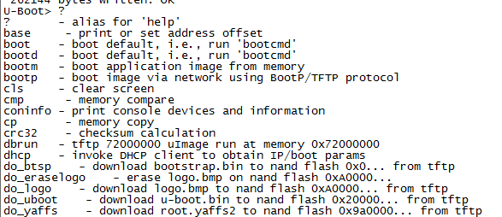

然后根据命令 烧录自己需要的东西到仪器

do_logo、do_root、do_uboot等 如图：

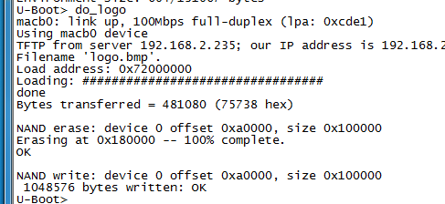

烧录成功